Отчёт

О проведении соревнований по скоростной стрельбе среди учебных заведений отдела образования города Караганды и военно-спортивных клубов Карагандинской области посвященных 23 годовщине Независимости Казахстана.

13 декабря 2014 года на базе школы №83 прошли соревнования по скоростной стрельбе (стрельба из пневматического оружия на время).

В соревновании приняли участие 22 команды Караганды и Карагандинской области. Среди команд школ отдела образования города Караганды 1 место заняла команда школы №35 имени Ю.Павлова, 2 место ВСК «Алтын Барыс» гимназии №45, 3 место ВСК «Арлан» гимназии №1.

В личном зачете среди юношей:

1 место Кичко Константин гимназия №93,

2 место Абаев Айбар гимназия №45,

3 место Голубков Максим СОШ №35

Среди девушек:

1 место Лисицкая СОШ №35,

2 место Ендальцева Виталина гимназия №45,

3 место Копейко Дарья гимназия №45.

Полный итоговый протокол прилагается.

За время проведения соревнований случаев грубого нарушения дисциплины и травм не было.

Благодарим директора Сулейменова А.Р. и коллектив школы №83 имени Габидена Мустафина за создание хороших условий, способствующих качественному проведению данных соревнований, прошу поощрить руководство школы.

Отмечаю чёткую квалифицированную работу судейской бригады в составе: Гетманский В.Н., Лохницкий П.И., Епишев В.Г., Шкадюк В.М., Шкадюк Г.В., Киселёв В.А.,

Главный судья соревнований Попов С.П.

Главный секретарь Лохницкий П.И.

**Итоговый протокол соревнований по скоростной стрельбе**

**13.12.2014 год девушки СОШ№83**

|  |  |  |  |  |  |
| --- | --- | --- | --- | --- | --- |
| **№** | **Фамилия Имя** | **Школа**  **(команда)** | **1-й**  **Результат** | **Лучший**  **результат** | **Занятое**  **место** |
| **1** | **Лисицкая** | **СОШ 35** | **41** | **59** | **2(1)** |
| **2** | **Толошняк** | **СОШ 35** | **36** | **42** | **6(5)** |
| **3** | **Ендальцева** | **Гим. 45** | **49** | **51** | **3(2)** |
| **4** | **Копейко** | **Гим. 45** | **45** | **51** | **4(3)** |
| **5** | **Садыкова** | **СОШ 27** | **5** | **13** |  |
| **6** | **Омарова** | **СОШ 27** | **4** | **15** |  |
| **7** | **Кулахмет** | **КарГУ** | **24** | **31** |  |
| **8** | **Жолтай** | **КарГУ** | **26** | **28** |  |
| **9** | **Ложкина** | **Актас** | **32** | **42** | **8** |
| **10** | **Мищенко** | **Актас** | **28** | **42** | **9** |
| **11** | **Симонова** | **Гим.93** | **39** | **39** | **11(10)** |
| **12** | **Лермонтова** | **Гим.93** | **17** | **31** |  |
| **13** | **Тусипбек** | **СОШ 65** | **28** | **29** |  |
| **14** | **Кайратова** | **СОШ 65** | **25** | **27** |  |
| **15** | **Досанова** | **СОШ 41** | **0** | **2** |  |
| **16** | **Кожагельдиева** | **СОШ 41** | **4** | **10** |  |
| **17** | **Васильева** | **Шахтинск** | **14** | **23** |  |
| **18** | **Кошлякова** | **Шахтинск** | **28** | **34** |  |
| **19** | **Кондилевская** | **ШГ 95** | **16** | **33** |  |
| **20** | **Амантаева** | **ШГ 95** | **5** | **19** |  |
| **21** | **Дмитриева** | **СОШ 63** | **0** | **15** |  |
| **22** | **Белова** | **СОШ 63** | **10** | **14** |  |
| **23** | **Бимагамбетова** | **СОШ 77** | **9** | **23** |  |
| **24** | **Рзаева** | **СОШ 77** | **17** | **24** |  |
| **25** | **Арманова** | **СОШ 18** | **7** | **10** |  |
| **26** | **Бахыт** | **СОШ 18** | **11** | **18** |  |
| **27** | **Муратбек** | **СОШ 36** | **14** | **33** |  |
| **28** | **Бахыт** | **СОШ 36** | **15** | **29** |  |
| **29** | **Дьякова** | **СОШ 25** | **1** | **1** |  |
| **30** | **Кожанова** | **СОШ 25** | **14** | **14** |  |
| **31** | **Корнеева** | **СОШ 54** | **9** | **18** |  |
| **32** | **Жаксылыкова** | **СОШ 54** | **5** | **8** |  |
| **33** | **Штенгауер** | **СОШ 83** | **15** | **28** |  |
| **34** | **Гигашвили** | **СОШ 83** | **5** | **6** |  |
| **35** | **Бекмухан** | **СОШ 74** | **8** | **23** |  |
| **36** | **Мухтарова** | **СОШ 74** | **0** | **8** |  |
| **37** | **Шоль** | **КАТК** | **32** | **42** | **7** |
| **38** | **Трусковская** | **КАТК** | **42** | **59** | **1** |
| **39** | **Абрамова** | **Гим.1** | **42** | **47** | **5(4)** |
| **40** | **Бернацкая** | **Гим.1** | **37** | **40** | **10(9)** |
| **41** | **Цой** | **Гим.3** | **34** | **37** |  |
| **42** | **Юдина** | **Гим.3** | **33** | **36** |  |
| **43** | **Омашева** | **лично** | **5** | **15** |  |
| **44** | **Давыдова** | **лично** | **21** | **39** |  |

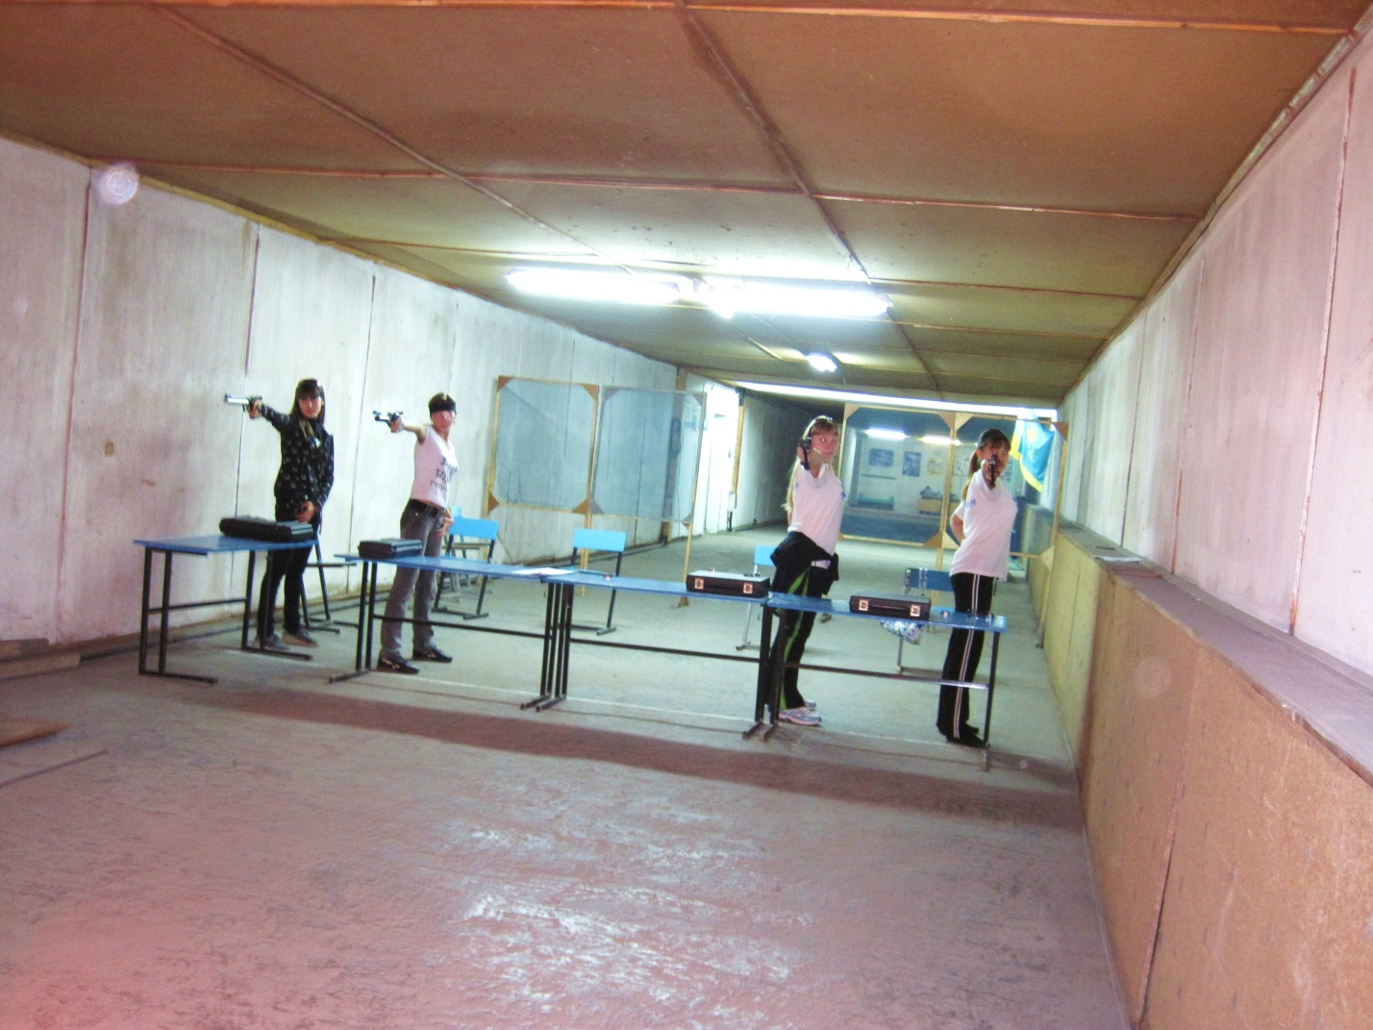

**Итоговый протокол соревнований по скоростной стрельбе**

**13.12.2014 год юноши СОШ№83**

|  |  |  |  |  |  |
| --- | --- | --- | --- | --- | --- |
| **№** | **Фамилия Имя** | **Школа**  **(команда)** | **1-й**  **Результат** | **Лучший**  **результат** | **Занятое**  **место** |
| **1** | **Кичко** | **Гим.93** | **61** | **67** | **1(1)** |
| **2** | **Герец** | **Гим.93** | **38** | **46** | **16(10)** |
| **3** | **Абаев** | **Гим.45** | **61** | **61** | **2(2)** |
| **4** | **Казаринов** | **Гим.45** | **21** | **34** |  |
| **5** | **Калякин** | **СОШ 27** | **32** | **43** |  |
| **6** | **Адакулов** | **СОШ 27** | **46** | **46** | **14(8)** |
| **7** | **Жансагимов** | **КарГУ** | **28** | **41** |  |
| **8** | **Нурбек** | **КарГУ** | **21** | **49** | **9** |
| **9** | **Котов** | **Актас** | **43** | **46** | **13** |
| **10** | **Данков** | **Актас** | **35** | **56** | **3** |
| **11** | **Толкубаев** | **СОШ 35** | **44** | **51** | **7(5)** |
| **12** | **Голубков** | **СОШ 35** | **36** | **52** | **5(3)** |
| **13** | **Амантаев** | **СОШ 65** | **12** | **14** |  |
| **14** | **Амантай** | **СОШ 65** | **14** | **19** |  |
| **15** | **Бапиев** | **СОШ 41** | **25** | **36** |  |
| **16** | **Айбас** | **СОШ 41** | **19** | **21** |  |
| **17** | **Рахманов** | **Шахтинск** | **23** | **35** |  |
| **18** | **Бесхмельницин** | **Шахтинск** | **19** | **24** |  |
| **19** | **Калинин** | **ШГ 95** | **37** | **43** |  |
| **20** | **Шестаков** | **ШГ 95** | **17** | **31** |  |
| **21** | **Музалёв** | **СОШ 63** | **14** | **20** |  |
| **22** | **Голощук** | **СОШ 63** | **9** | **23** |  |
| **23** | **Акмырза** | **СОШ 77** | **24** | **33** |  |
| **24** | **Еспаев** | **СОШ 77** | **11** | **37** |  |
| **25** | **Базарбаев** | **СОШ 18** | **5** | **10** |  |
| **26** | **Манарбек** | **СОШ 18** | **18** | **22** |  |
| **27** | **Рымбек** | **СОШ 36** | **18** | **21** |  |
| **28** | **Раимбеков** | **СОШ 36** | **10** | **18** |  |
| **29** | **Лыгин** | **СОШ 25** | **10** | **14** |  |
| **30** | **Бритков** | **СОШ 25** | **13** | **31** |  |
| **31** | **Ыдырбаев** | **СОШ 54** | **17** | **21** |  |
| **32** | **Байер** | **СОШ 54** | **11** | **22** |  |
| **33** | **Бисали** | **СОШ 83** | **19** | **23** |  |
| **34** | **Шаймерденов** | **СОШ 83** | **19** | **28** |  |
| **35** | **Жанат** | **СОШ 74** | **7** | **27** |  |
| **36** | **Омаров** | **СОШ 74** | **5** | **10** | **12** |
| **37** | **Тыщуков** | **КАТК** | **40** | **47** |  |
| **38** | **Вознюк** | **КАТК** | **49** | **53** | **4** |
| **39** | **Ни** | **Гим.1** | **40** | **51** | **8(6)** |
| **40** | **Ахметов** | **Гим.1** | **29** | **52** | **6(4)** |
| **41** | **Никулин** | **Гим.3** | **40** | **46** | **15(9)** |
| **42** | **Гезик** | **Гим.3** | **44** | **48** | **10(7)** |
| **43** | **Монарбек** | **лично** | **18** | **19** |  |
| **44** | **Манапов** | **лично** | **5** | **16** |  |
| **45** | **Айтбаев** | **лично** | **24** | **36** |  |
| **46** | **Молгождаров** | **лично** | **41** | **47** | **11** |

**Итоговый протокол соревнований по скоростной стрельбе**

**13.12.2014 год командный зачет СОШ№83**

|  |  |  |  |  |  |  |
| --- | --- | --- | --- | --- | --- | --- |
| **Команда** | **1 юн.** | **2 юн.** | **3 дев.** | **4 дев.** | **итого** | **Занятое мето** |
| **ВСК «Патриот» СОШ 35** | **51** | **52** | **59** | **42** | **204** | **1(1)** |
| **ВСК «Куаныш» КАТК** | **53** | **47** | **59** | **42** | **201** | **2** |
| **ВСК «Алтын Барыс» №45** | **34** | **61** | **51** | **51** | **197** | **3(2)** |
| **ВСК «Арлан» гимназия 1** | **51** | **52** | **47** | **40** | **190** | **4(3)** |
| **ВСК «Купол» Актас** | **46** | **56** | **42** | **42** | **186** | **5** |
| **ВСК «Ирбис» гимназия93** | **67** | **46** | **39** | **31** | **183** | **6(4)** |
| **ВСК «Жулдыз» гимназ. 3** | **46** | **48** | **34** | **36** | **164** | **7(5)** |
| **КарГУ им.Е.Букетова** | **41** | **49** | **31** | **28** | **149** | **8** |
| **Школа-гимназия №95** | **43** | **31** | **33** | **19** | **126** | **9(6)** |
| **СОШ №27** | **43** | **46** | **13** | **15** | **117** | **10(7)** |
| **СОШ №77** | **33** | **37** | **23** | **24** | **117** | **11(8)** |
| **Шахтинск СОШ №6** | **35** | **24** | **23** | **34** | **116** | **12** |
| **СОШ №36** | **21** | **18** | **29** | **33** | **101** | **13(9)** |
| **СОШ №65** | **14** | **19** | **29** | **27** | **89** | **14(10)** |
| **СОШ №83** | **23** | **28** | **28** | **6** | **85** | **15(11)** |
| **СОШ №63** | **20** | **23** | **15** | **14** | **72** | **16(12)** |
| **СОШ №41** | **36** | **21** | **2** | **10** | **69** | **17(13)** |
| **СОШ №54** | **21** | **22** | **18** | **8** | **69** | **18(14)** |
| **СОШ №74** | **27** | **10** | **23** | **8** | **68** | **19(15)** |
| **СОШ №25** | **14** | **31** | **1** | **14** | **60** | **20(16)** |
| **СОШ №18** | **10** | **22** | **10** | **18** | **60** | **21(17)** |
|  |  |  |  |  |  |  |

**В скобочках указаны места, занятые в зачет отдела образования города Караганды.**

**Главный судья соревнований Попов С.П.**